حضور مدیرکل هواشناسی استان سمنان در آیین افتتاح پروژه‌های عمرانی با حضور استاندار سمنان

در آیین افتتاح همزمان پروژه‌های عمرانی و اقتصادی شهرستان سمنان که با حضور استاندار و جمعی از مدیران ارشد استان برگزار شد، مدیرکل هواشناسی استان سمنان نیز در کنار دیگر مسئولان در این رویداد مهم مشارکت داشت.
به گزارش روابط عمومی اداره‌کل هواشناسی استان سمنان، جلسه شورای اداری و آیین افتتاح همزمان پروژه‌های عمرانی و اقتصادی شهرستان سمنان روز 15 شهریور1404 در سالن اجتماعات پارک علم و فناوری برگزار شد. این مراسم با حضور محمدجواد کولیوند، استاندار سمنان، فرماندار شهرستان، مشاوران استاندار، مدیران کل ستادی و اجرایی استان و اعضای شورای تأمین شهرستان همراه بود.
در این برنامه، مدیرکل هواشناسی استان سمنان نیز به‌عنوان یکی از مدیران حاضر، ضمن مشارکت در مباحث شورای اداری، در آیین افتتاح پروژه‌های عمرانی و اقتصادی شهرستان حضور یافت. این حضور نشان‌دهنده نقش فعال و مشارکت مؤثر اداره‌کل هواشناسی در روند توسعه و برنامه‌ریزی‌های استانی است.
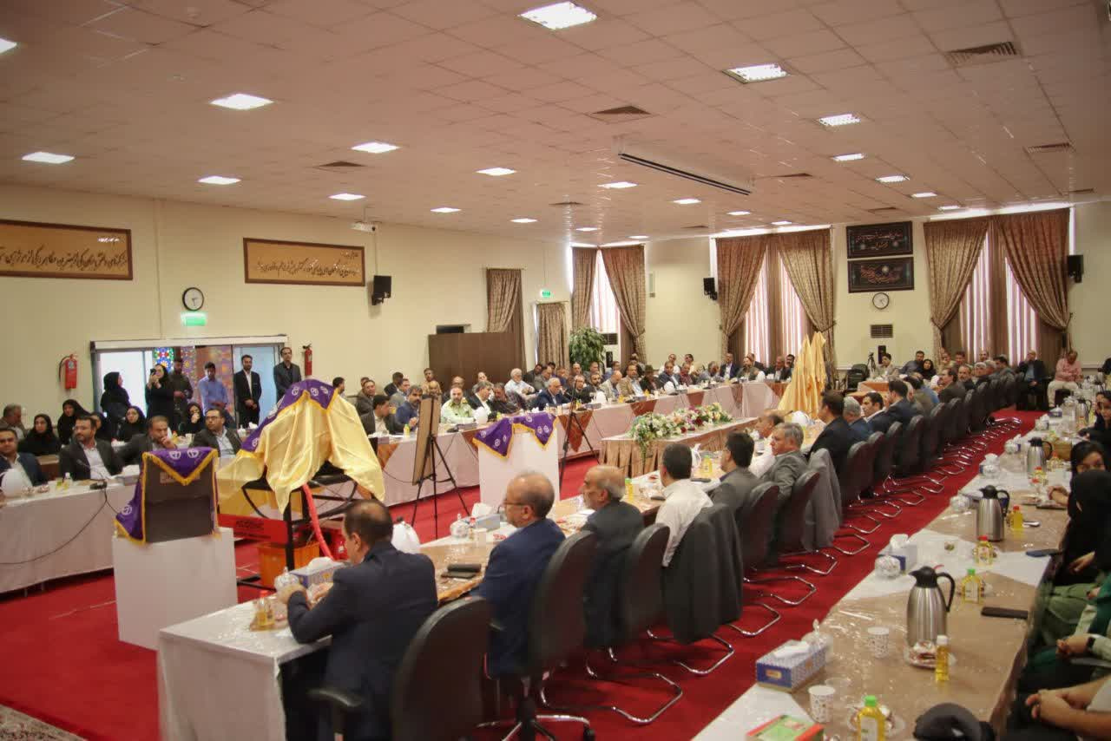
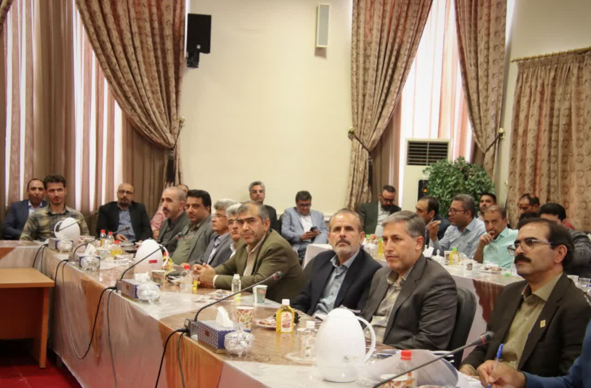
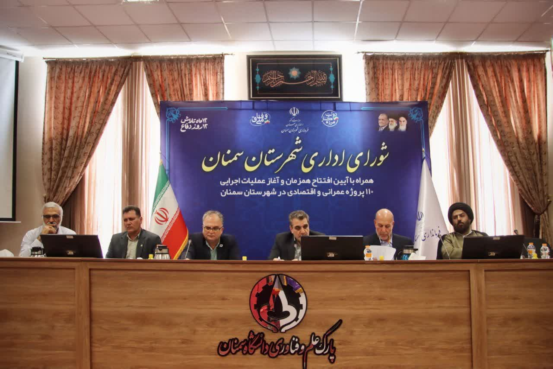
همچنین در بخش فرهنگی این مراسم، به مناسبت کنگره ملی بزرگداشت ۳۰۰۰ شهید استان سمنان و در راستای ترویج فرهنگ ایثار و شهادت در سطح اتان، از خانواده شهید والامقام محمود جهانشیر تجلیل شد.

